# Index

## Header

### Horario-Numero-Correo-Redes

Plantilla:



Ahora:



Datos:

* Horarios:
  + Lunes a viernes: 7:00 am - 8:00 pm
  + Sábados: 7:00 am - 2:00 pm
* Teléfonos:
  + Whatsapp:
  + Telefono 1:
  + Telefono 2:
* Correo: PENDIENE
* Dirección: Av. 20 de noviembre #64

Nota: Los cambios de código se encuentran en GITHUB.

## Footer/Pie de pagina

Plantilla:

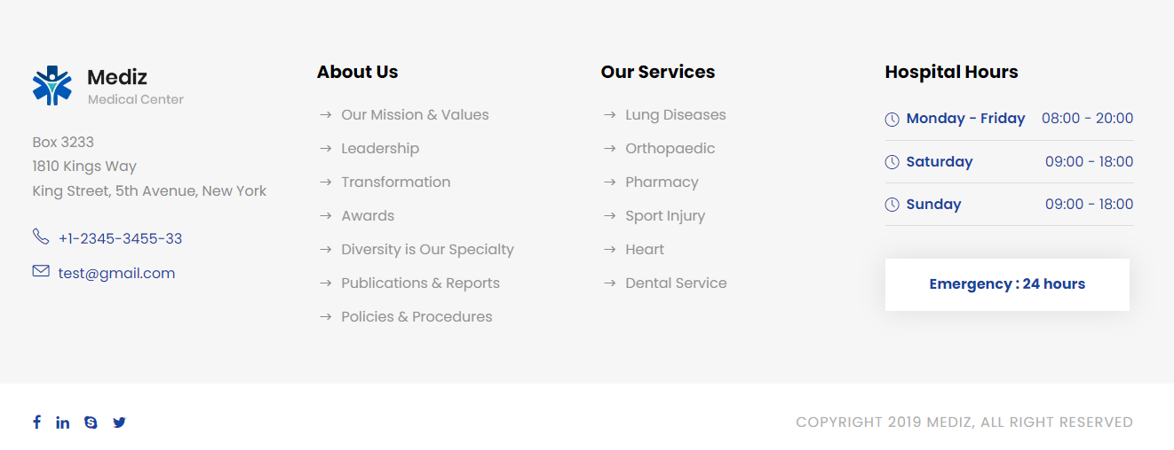

Ahora:

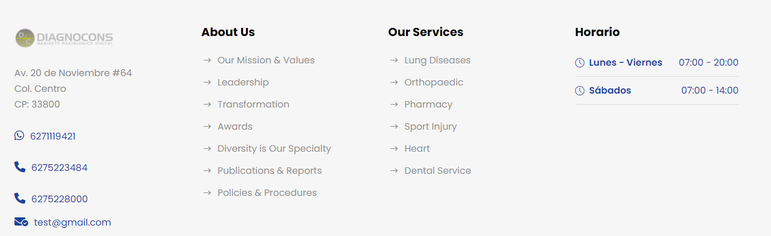

Nota: Los cambios de código se encuentran en GITHUB.

### Logo-extras

Plantilla.



Ahora



### Navbar-Buscar-Extras

Plantilla



Paginas:

* Inicio
* Membresía
* Estudios
  + Agendar
  + Visualización
* Áreas
* Blog
* Contactos



Sobra uno, queda pendiente por asignar

### Navbar-Buscar-Extras

Plantilla:

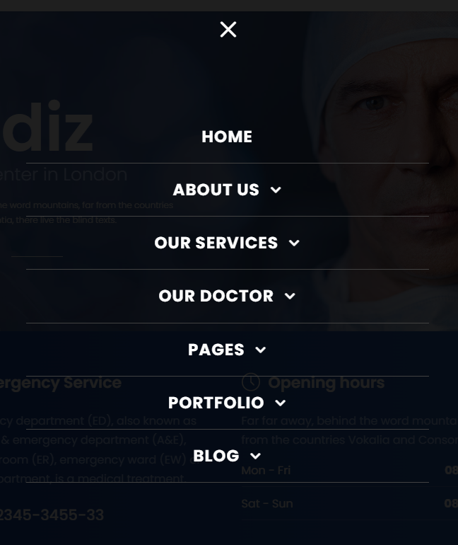

Ahora:

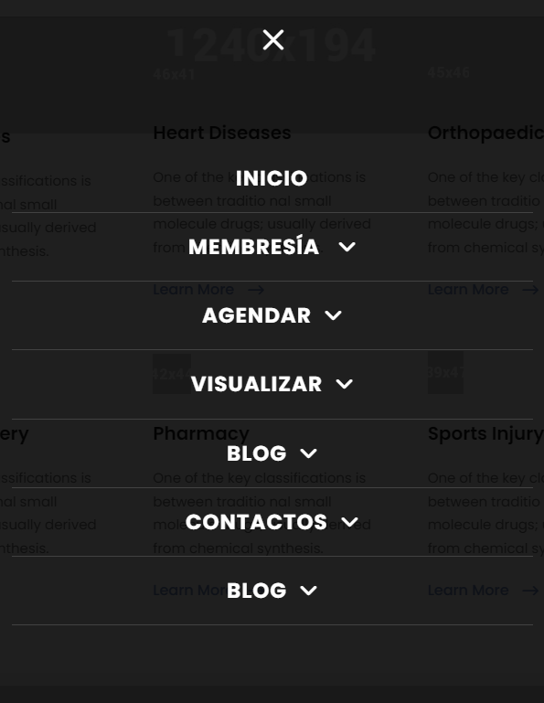

Un espacio pendiente de asignar o borrar.

## Body/Cuerpo

### Slider

Plantilla:

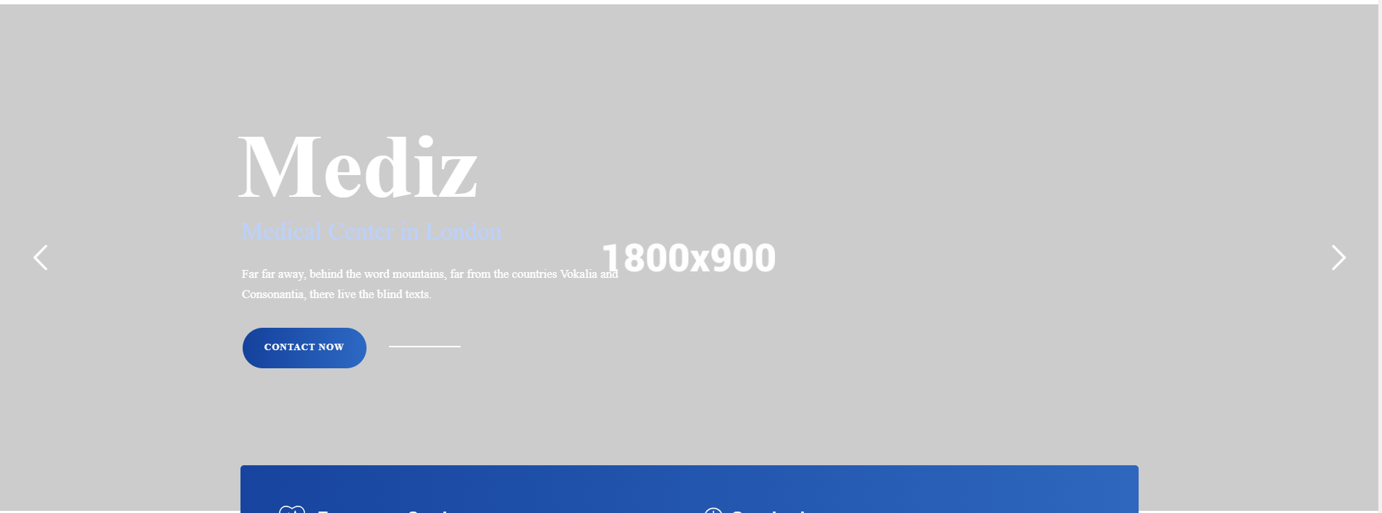

Ahora:



* El “data-key” debe de ser único.
* El “data-text” se encarga del formato del texto.

s:71,71,71,61;l:125,125,125,46

s y l se encargan del tamaño del texto

* El texto queda pendiente no se tiene una idea clara de que hay que colocar.
* Se debe de hacer resaltar mas las letras de la descripción

### Areas

Plantilla:

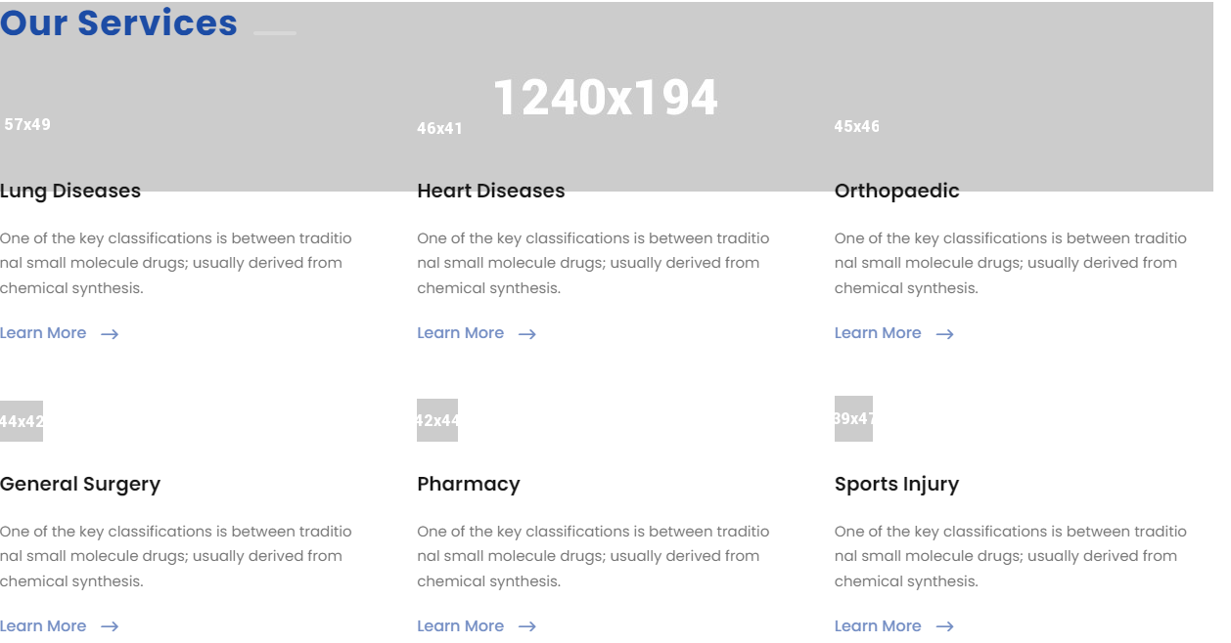

Se recomienda cambiar las imágenes por iconos,

Ahora:

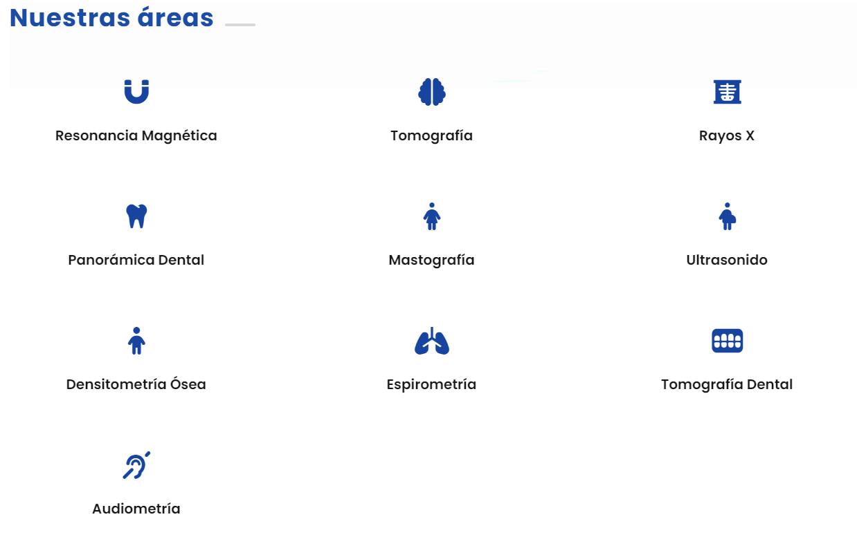

### Ubicación y Horarios

Plantilla

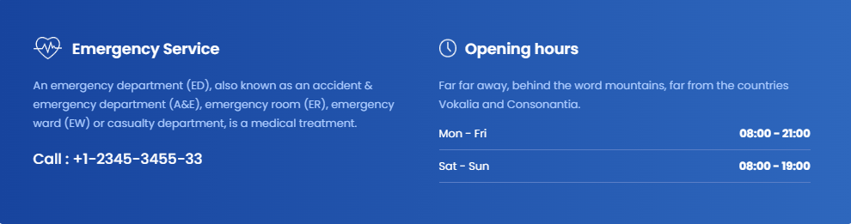

Ahora:

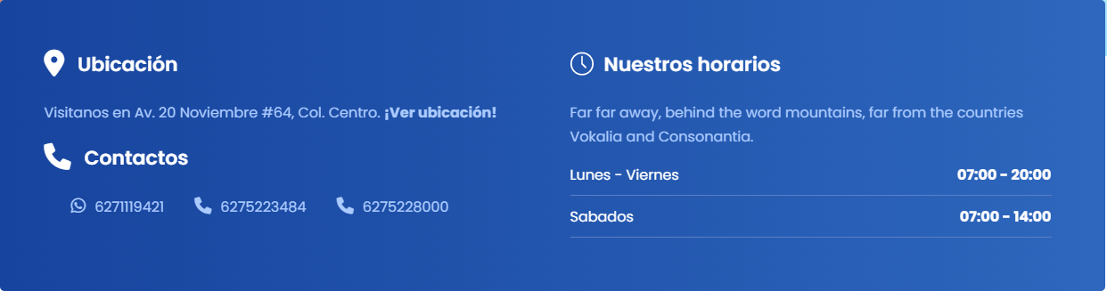

* En ubicación en ¡Ver ubicación! Redirige a la página contactos.html
* Los números redirigen para poder llamar y WhatsApp redirige a la página/aplicación de WhatsApp para iniciar conversación con el bot de DiagnoCons

### Cuadro de videos

Plantilla:

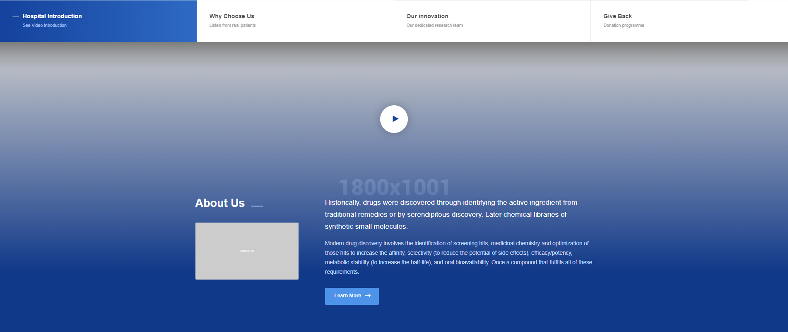

Actual:

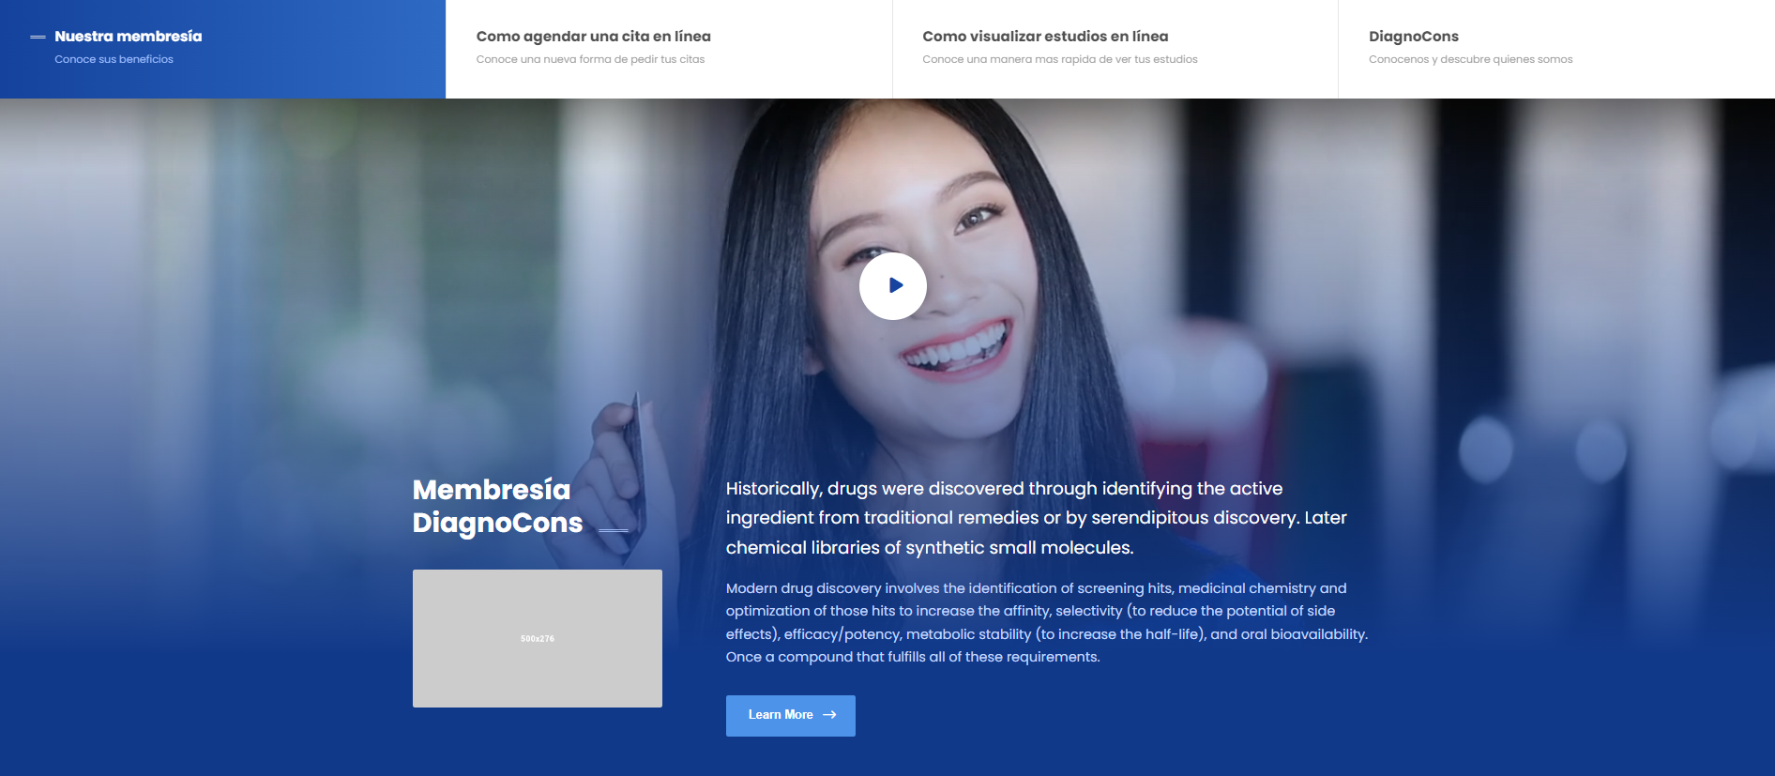

* Se plantean 4 posibles videos:
  + Membresia, agendar, visualizar, conocenos.
  + Hay un bug con los videos al momento de hacer click no cargan, ese error viene desde la plantilla, se tiene la teoría de que funcionara cuando ya se suba la página.
* La descripción se queda pendiente debido a que no tengo una idea clara de lo que se va a colocar para este apartado o si se eliminara y solo se dejara el título.
* A falta de imágenes se usaron predeterminadas de internet.

### Partes eliminadas/ocultas de la plantilla por considerarse innecesarias de momento

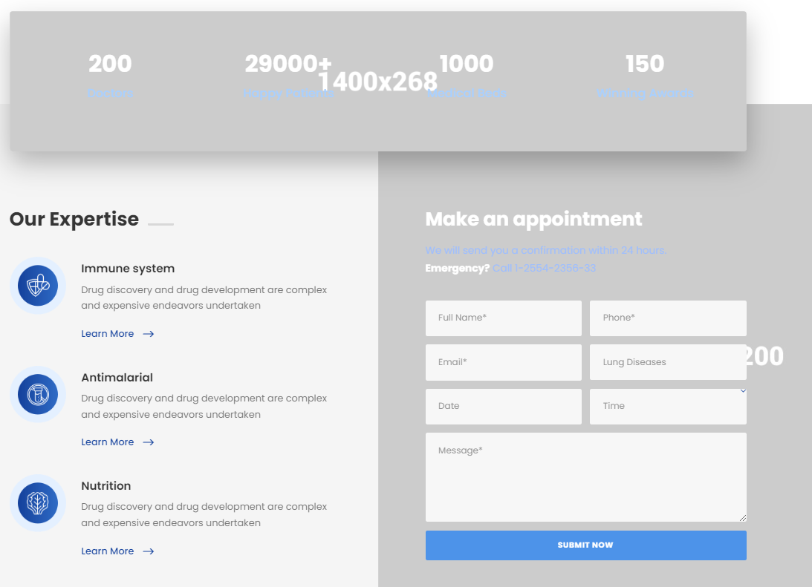

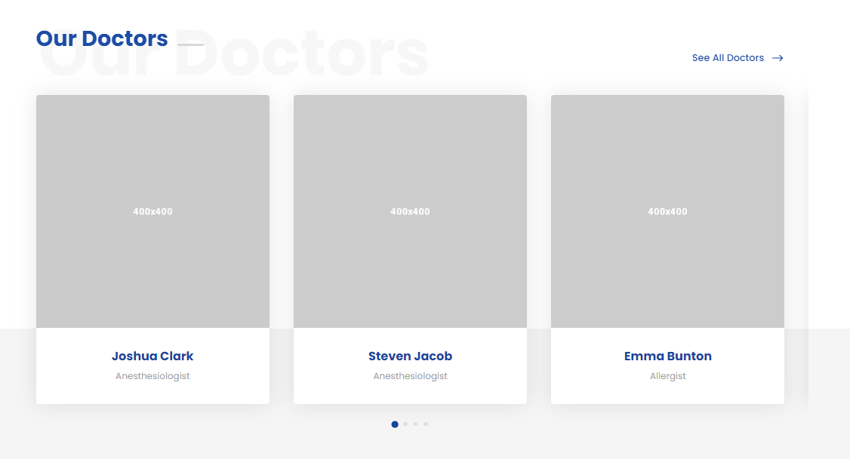

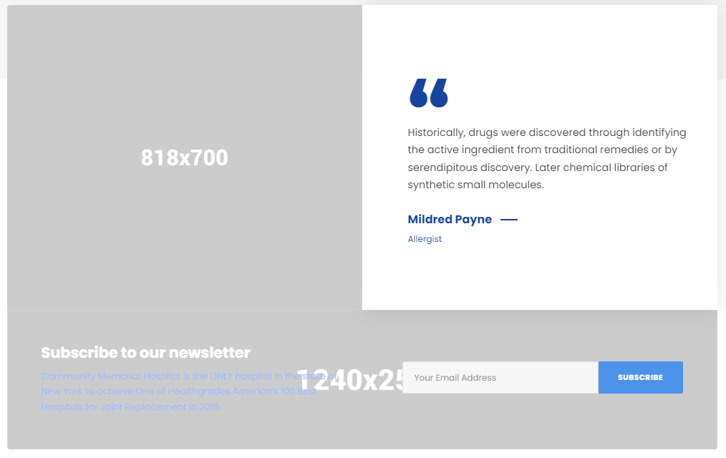

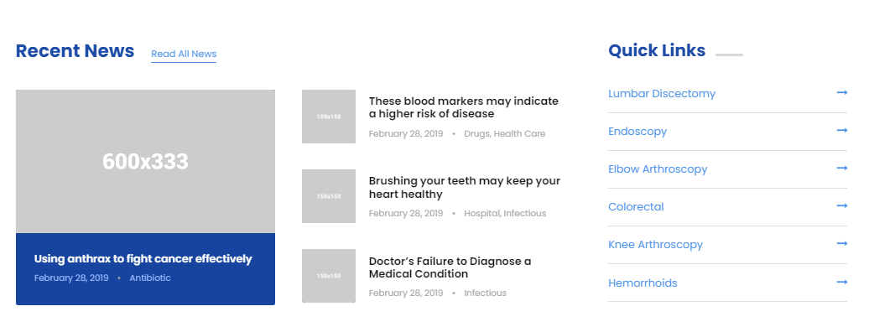





# Membresía

Plantilla usada de la carpeta hospital – placehold: Price-table

Se importaron tanto el header, navbar y footer del index, será estándar en todas las páginas.

## Banner de membresia.html

Plantilla:



Ahora:



* La imagen del banner esta como predeterminada a varias páginas, es decir, que si coloca una imagen esta misma saldrá en otras páginas es por eso que se opto por usar una imagen con un tono base para todas las pagina, modificado en el archivo mediz-style-custom.css.

## Tabla de precios

Se escogió la primera tabla.

Plantilla:

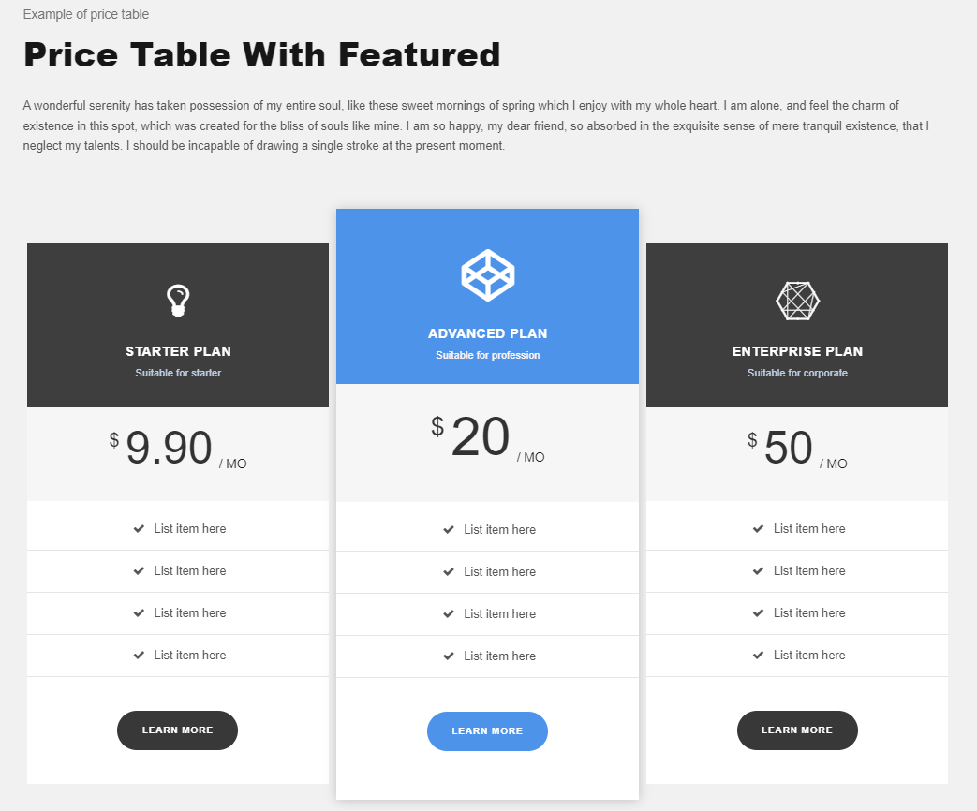

Ahora:

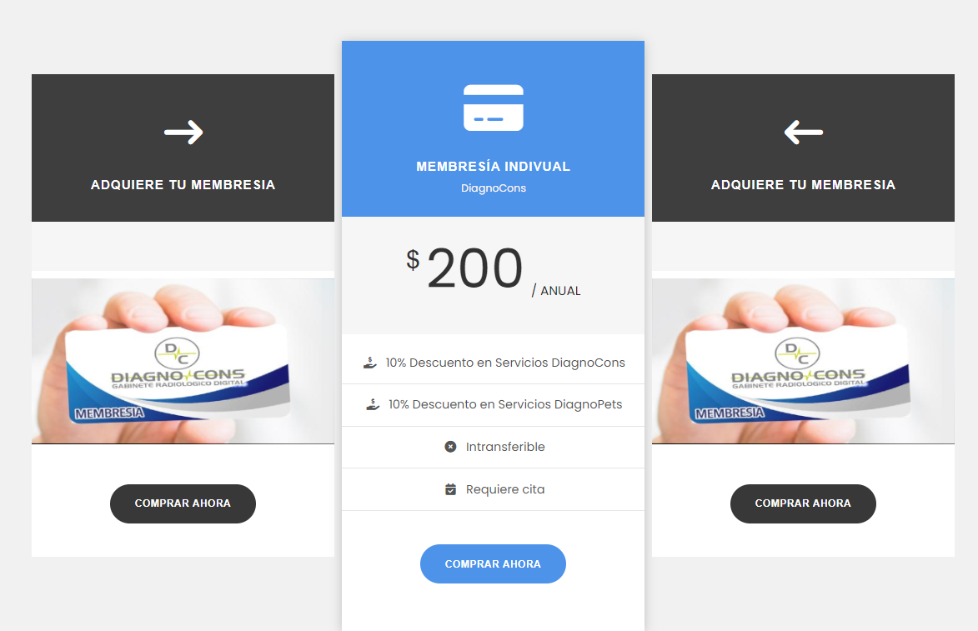

* Se rellenaron así las tablas porque si se eliminaban se recorrían a la izquierda.
* Se agrego un precio y lo que ofrece dicha membresía.
* De momento los botones “Comprar ahora” no tienen ninguna función.
* Se elimino el texto de arriba, de momento lo creo innecesario a menos que se crear agregar algo.

## Partes eliminadas/ocultas de la plantilla membresía

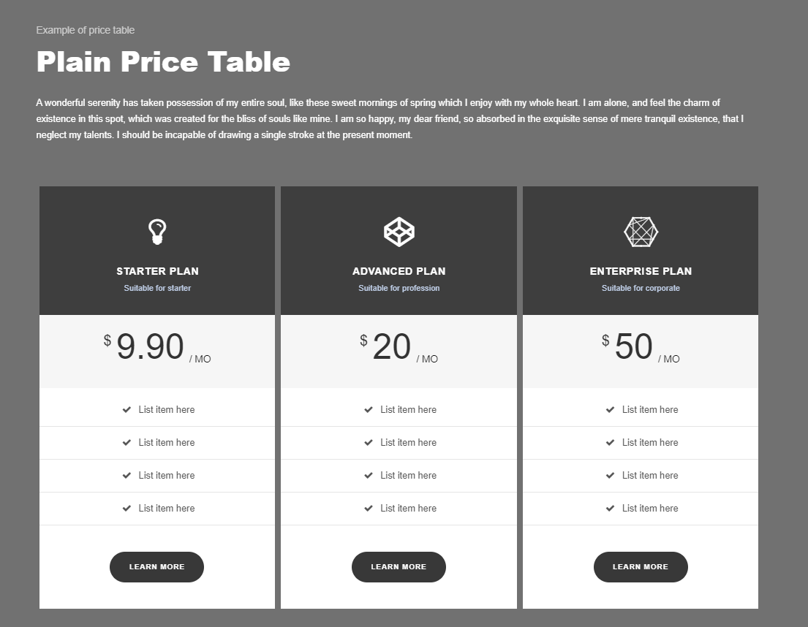

# Contactos

Plantilla usada de la carpeta hospital – placehold: Contact

Se importaron tanto el header, navbar y footer del index, será estándar en todas las páginas.

## Banner de contactos.html

Plantilla:



Actual:

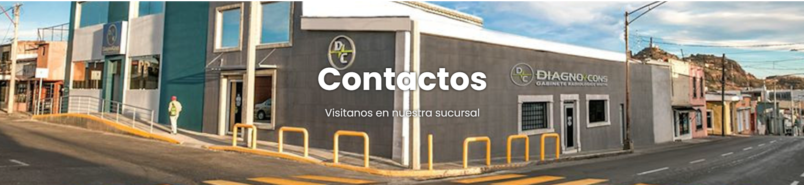

* A diferencia de otras páginas, la imagen del banner no afecta puesto que el código para agregarla esta en la misma pagina y no en el archivo mediz-style-custom.css.

## Cuadro teléfono, correo, localización

Plantilla:



Actual:



* Los números, WhatsApp y localización son funcionales.
* Se cambio el apartado de correo por el de WhatsApp .

## Mapa de Google

Plantilla:

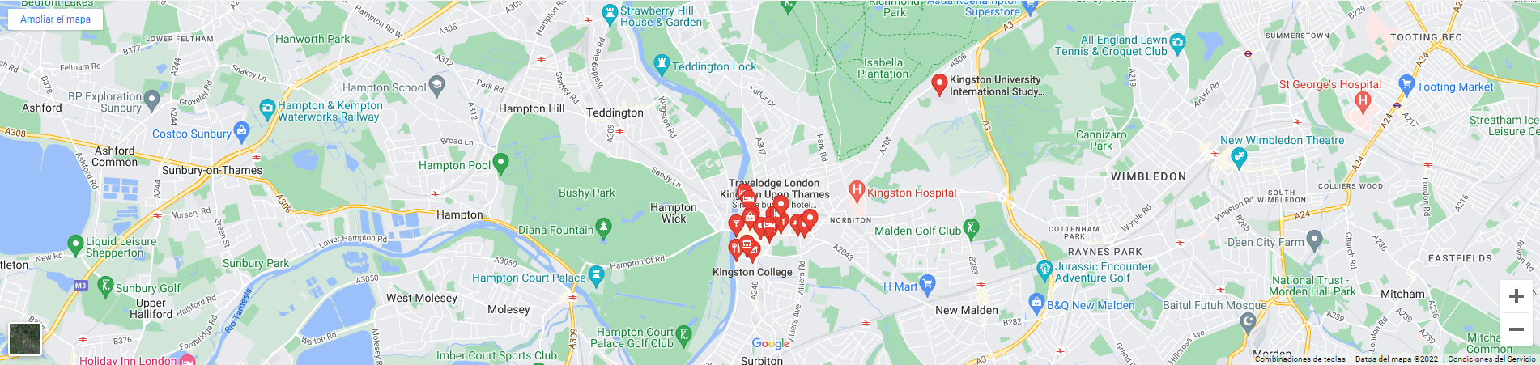

Actual:

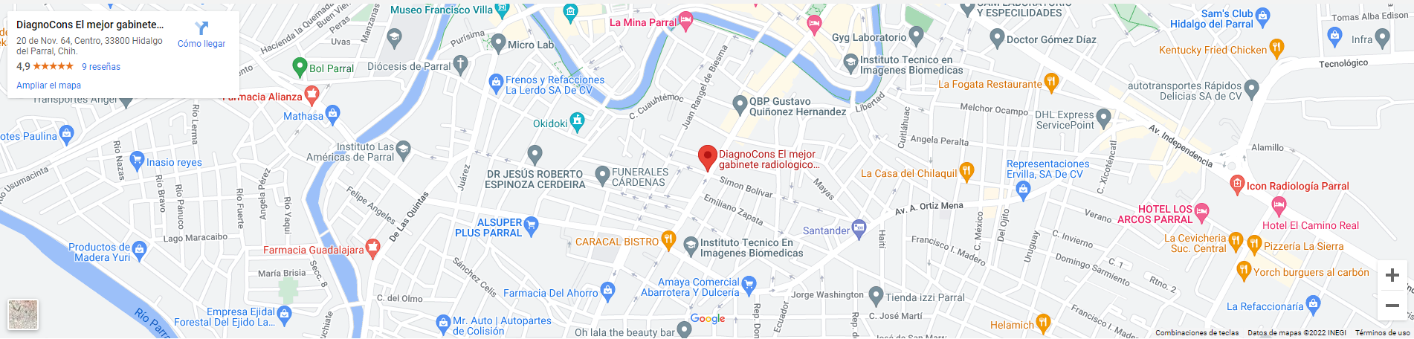

* En su apartado se modificaron parámetros para tener la ubicación de la empresa en la parte de Google.

## Redes Sociales

Plantilla:



Actual:



* Se colocaron solo las redes de la empresa, al hacer click se redirigen a su respectiva red soci

# Áreas

Plantilla usada de la carpeta hospital – placehold: portfolio-3-columns-with-frame.html

Se importaron tanto el header, navbar y footer del index, será estándar en todas las páginas.

## Banner de áreas.html

Plantilla:



Actual:



* La imagen del banner esta como predeterminada a varias páginas, es decir, que si coloca una imagen esta misma saldrá en otras páginas es por eso que se opto por usar una imagen con un tono base para todas las pagina, modificado en el archivo mediz-style-custom.css.

## Contenido de áreas

Plantilla:

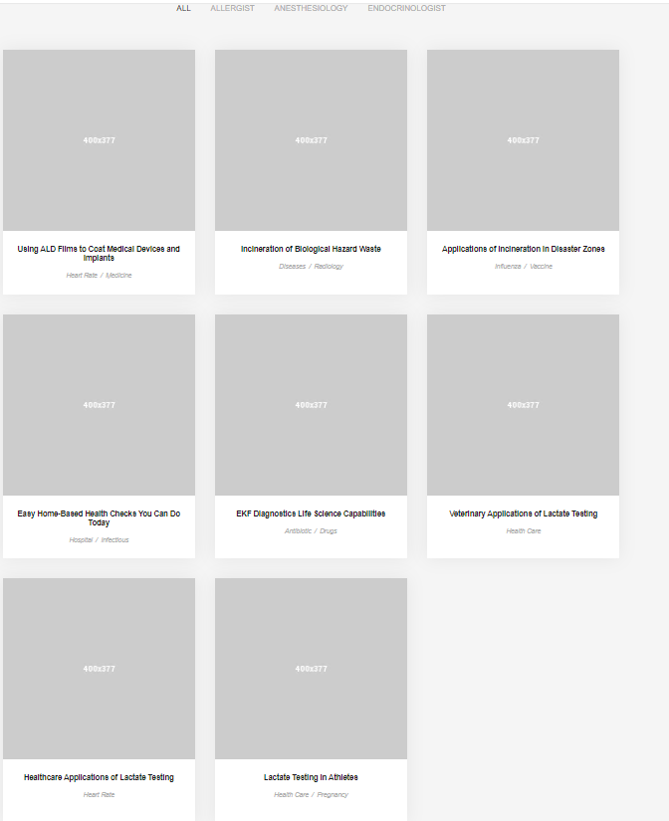

Actual:

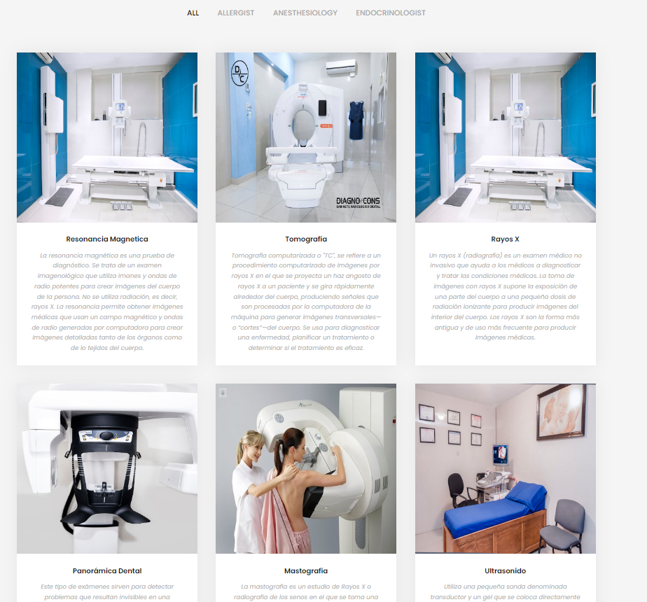

* Se tiene texto de la página anterior, así como de sus imágenes.
* La idea es solo dejar la imagen, el nombre y que al hacer click en la imagen se reproduzca en un video informando del área.
* Debido a que no hay contenido/videos y que hay un bug con los videos se queda así de momento.



* Este menú se deja ya que se puede usar solo hay que pensar cómo.

# Pendientes de la página:

* Se solicitaron imágenes para la página, pero nunca fueron mandadas.
* La pagina “visualizar” y “agendar” quedan pendientes puesto que hay que hay que implementar dichos sistemas.
* La página “conócenos” quedo pendiente, debido a que falto armar un storytelling para hacer la página, se iba a ver un curso del mismo.
* En la página “membresía” se pretendía hacer un bot como la de la página “CHRISTUS” <https://www.christusmuguerza.com.mx/activa-socio-christus/>